Муниципальное бюджетное общеобразовательное учреждение
муниципального образования город Краснодар
средняя общеобразовательная школа № 93

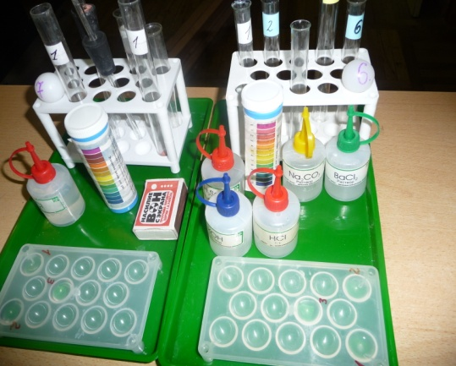

Урок – путешествие
по теме:
«Основные классы неорганических веществ»

Учитель химии МБОУ СОШ № 93
Стороженко Татьяна Николаевна

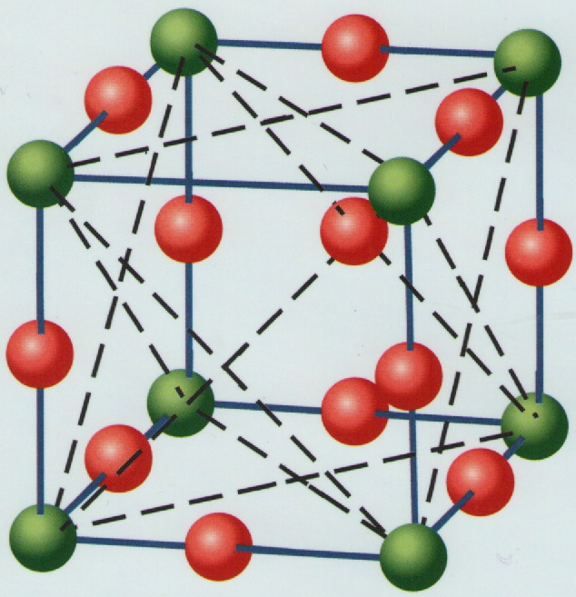

Краснодар – 2011

Тип урока: обобщение и систематизация знаний.

Вид: урок путешествие.

Цели урока:
1.Повторение систематизаций знаний о классификации неорганических веществ и их свойствах.
2.Развитие навыков составления генетических рядов элементов, написание соответствующих реакций.
3.Совершенствование техники проведения химического эксперимента.

Методы обучения:
- фронтальная беседа
- самостоятельная работа
- эксперимент
- химический диктант
- карточки для фронтальной проверки

Оборудование:
- железная дорога, паровозик на леске
- задание на карточках в конвертах
- схема, отражающая взаимосвязь между всеми классами неорганических соединений
- блок-схемы
- пробирки, предметный столик
- химические реактивы: соляная кислота, гидроксид натрия, фенолфталеин, метилоранж, оксид кальция, известковая вода, оксид углерода (IV), лакмус.

Слайды:

№ 1 - Титульный лист
№ 2 - Генетическая связь классов неорганических веществ.
№ 3 - Классификация оксидов
№ 4 - Химические свойства оксидов (основные)
№ 5 - Химические свойства оксидов (кислотные)
№ 6 - Химические свойства оксидов (амфотерные)
№ 7 - Загадки
№ 8,9,10 - Классификация и химические свойства кислот
№ 11,12 - Классификация и химические свойства оснований
№ 13 - Проверка химического диктанта
№ 14 - Классификация солей
№ 15 - Химические свойства солей
№ 16 - Генетическая связь важнейших классов неорганических веществ
№ 17 - Домашнее задание

Ход урока:
Слайд № 1

Учитель: Сегодня обобщающий урок по теме: «Основные классы неорганических веществ». Задача нашего урока – систематизировать изученный материал – основные классы неорганических соединений путем логического мышления, обобщения, классификации, генетической связи. Поэтому мы сегодня совершим с вами увлекательное путешествие в страну знаний на загадочном паровозике. Это будет непростая прогулка. В дороге нас ждут испытания, преодолеть, которые можно применив знания, полученные на уроках химии. И насколько ваши ответы будут быстрыми и логически правильными, настолько наше путешествие будет интересным. Итак, в путь за знаниями (начинает движение паровозика укрепленный на доске, а по обе стороны железной дороги – станции, на которых задания в конвертах).

Слайд № 2.
Остановка станция «Металлы», на карточке задание всему классу:
- что такое вещество?
- какие бывают вещества?
- как классифицируются простые вещества по составу молекул?
- из каких частиц состоят металлы?
Остановка станция «Неметаллы», На карточке задание всему классу:
- На какие классы делятся простые вещества?
- Из каких частиц состоят неметаллы?
- Можно ли деление на металлы и неметаллы считать четким?
Движение паровозика продолжается, и ребята с нетерпением ждут следующее задание. Итак, вновь, остановка.
Станция «Основные оксиды» и параллельно станция «Кислотные оксиды».
На данных станциях ребята получают следующие задания:
I.задание классу:
- какие вещества называются оксидами?
- на какие группы делятся оксиды?
- в чем сходство и различие по составу кислотного и основного оксида? Приведите примеры.

Слайд № 3
- записать уравнения реакции, характеризующие сходство оксидов.
- можно ли гидроксид меди (II) получить соединением оксида меди(II) c водой? Ответ обоснуйте.
II. Два ученика у доски:
- записать уравнение реакции, характеризующее противоположное свойство кислотного оксида основному.
- записать уравнение реакции, характеризующее противоположное свойство основного оксида кислотному.
III. Два ученика проводят на демонстрационном столе эксперимент:
- на основе свойств доказать, что оксид углерода (IV)-кислотный
- на основе свойств доказать, что оксид кальция – основной
IV. Индивидуальное задание на местах слабым ученикам:
- выписать из предложенного списка веществ оксиды и дать им названия:
Са(NO₃)₂, Na₂O, КОН, СиCI₂, HNO_{3,} SO_{3,} CuO.
- Выпишите отдельно основные и кислотные оксиды и дайте им название:
СаО, SiO_{2,} CO_{2,} Na₂O, K₂O, SO_{3,} Al₂O_{3,} BaO, N₂O_{5.}

Слайд № 4, 5, 6
Итак, продолжаем путешествие. Как видите по мере продвижения вперед, наши задания усложняются. Посмотрите у нас впереди снова две станции «Основания» и «Кислоты».
- Три ученика у доски получают задания «Загадки лаборанта». Цель повторить действия индикаторов на раствор кислот и оснований. Загадки № 1,2,3.

Слайд № 7

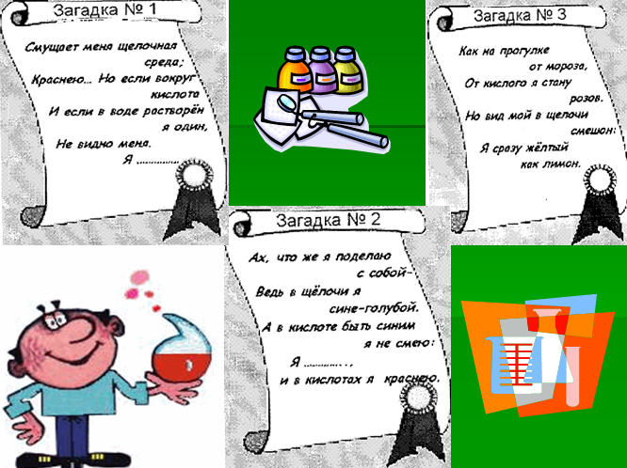

Ребятам необходимо отгадать загадку и при помощи подготовленных наборов реактивов доказать ответ. Ответы (1-фенофталеин, 2-лакмус, 3-метиловый оранжевый).
2.Классу:
1. Что называется кислотами?
2. Как они классифицируются:
а) по составу.
б) по числу атомов водорода в кислоте
3. Что называется основаниями?
4. Как они классифицируются:
а) по растворимости в воде,
б) по количеству гидроксильных групп.

Слайды № 8-12

Химические свойства оксидов, кислот и оснований, я у вас проверю с помощью химического диктанта. На партах у вас лежат листочки, подписали их и указали номер варианта.
Вам даны вещества:

I II III IV (+) - да

HCI Na₂O CO₂ KOH (-) – нет

- Взаимодействие с водой с образованием кислоты?
- Взаимодействие с водой с образованием щелочи?
- Взаимодействие с кислотами с образованием соли и воды?
- Взаимодействие с основаниями с образованием соли и воды?
- Взаимодействием с кислотными оксидами с образованием соли?
- Взаимодействие с основными оксидами с образованием соли и воды?
- Взаимодействие с амфотерным гидроксидом с образованием соли и воды?
- Вступают в реакцию нейтрализации?
- Взаимодействуют с солями в том случаи, если один из продуктов реакции выпадает в осадок?
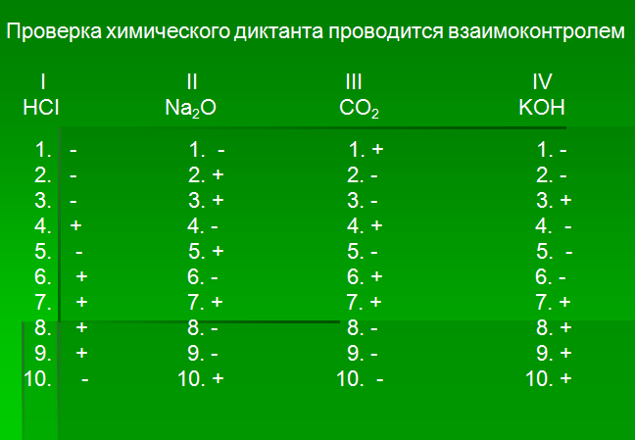
- Водный раствор изменяет окраску индикаторов: фенолфталеин - малиновый.
Слайд №13

Учитель: продолжая двигаться дальше мы, видим, что впереди, только одна станция и расположена она как бы в тупике – это станция «Соли».
- Ученик у доски:
Написать уравнения реакций получения сульфата меди (II) двумя способами.
- Задания классу:
- Что называется солями?
- Как классифицируются соли?
- Что называется средними солями?
- Что называется кислыми солями?
- Что называется основными солями?
- Почему средние соли диссоциируют в одну ступень, а кислые и основные соли диссоциируют в несколько ступеней?
- Привести примеры и установить сходство и различия по составу (два ученика)
а) основание и соль,
б) кислота и соль.

Слайд № 14 и слайд № 15

В заключении ученикам предлагается выполнить самостоятельную работу по генетической связи веществ, которая состоит из двух этапов.
I ЭТАП:
1 вариант:
Составить схему генетической связи веществ – станций, начиная с металлов.
(металл → основной оксид → основание → соль)

2 вариант:
Составить схему генетической связи веществ – станций, начиная с неметаллов.
(неметалл→ кислотный оксид → кислота → соль)

II ЭТАП:

Два ученика по данным схемам пишут уравнения реакции и определяют их тип:

Слайд № 13

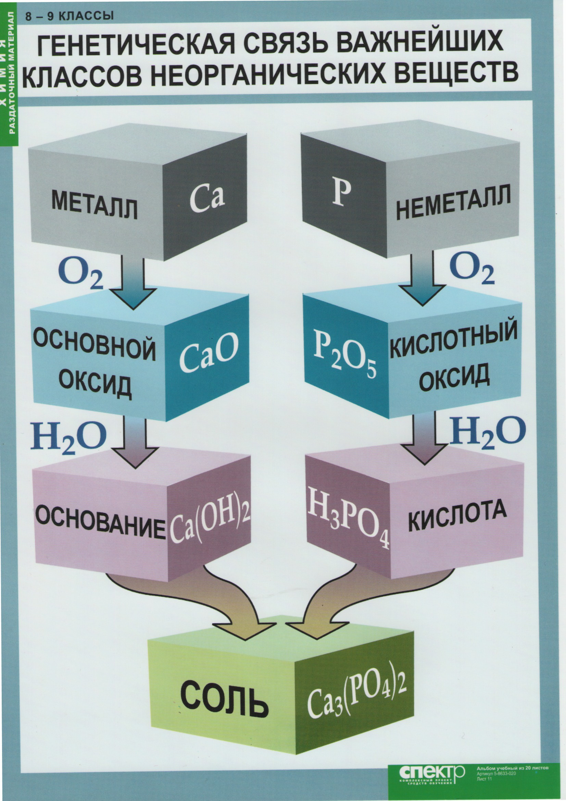
Ca→ CaO→ Ca(OH)₂→ Ca₃(PO₄)₂

P → P₂O₅ →H₃PO₄ →Ca₃(PO₄)₂

В конце путешествия – общий вывод: Все вещества взаимосвязаны, здесь проявляется закон природы: «Взаимосвязи и взаимозависимости».
Подведение итогов путешествия. Выставление оценок учителем.

